Web technológiák

BSc3.gyak.

2021.02.24.

Készítette: Dankó Zoltán

Bsc Villamos-mérnök

OK5FUT

Miskolc, 2021

*1)feladat*

**a)**

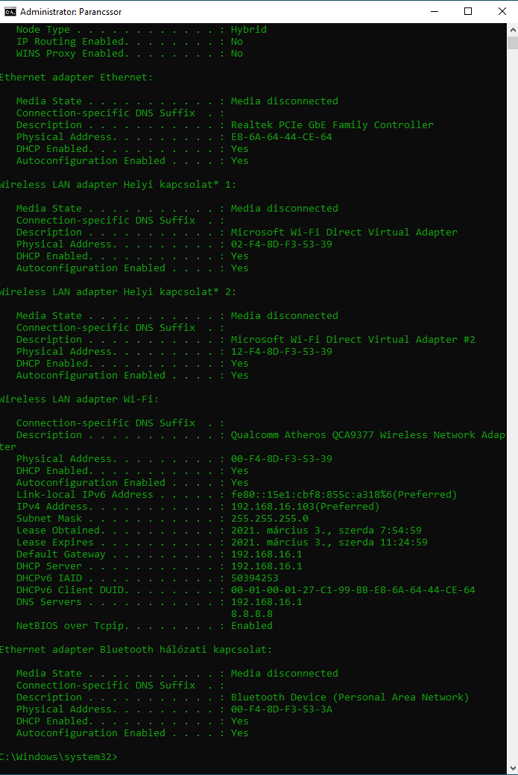

**b)**

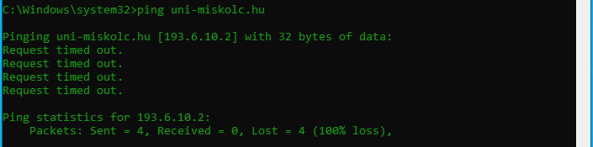

**c)**

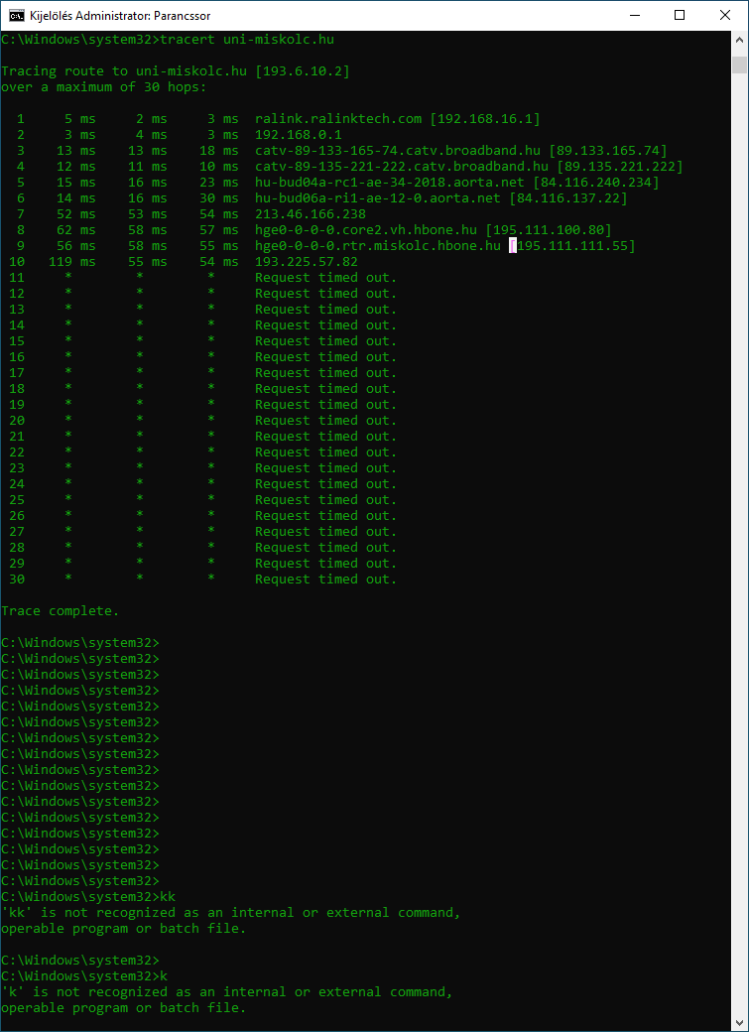

**d)**

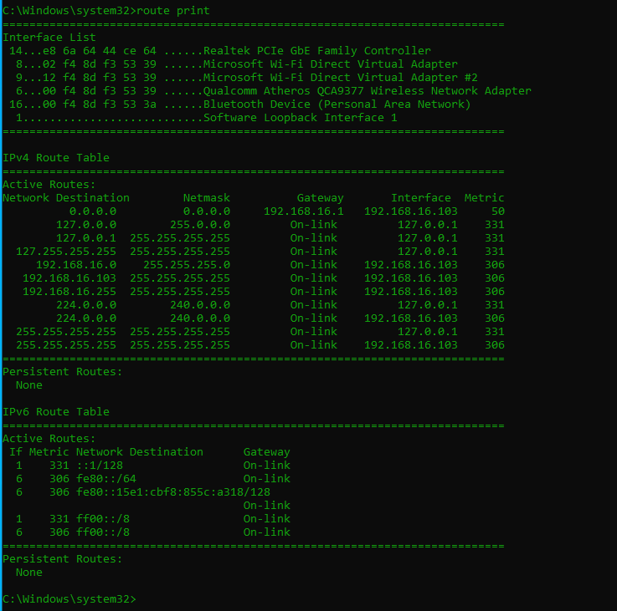

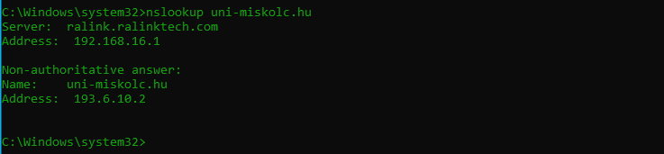**e)**

2. Feladatok megtalálhatók csatolva melyek neve: -Bekezdes  
 -weblap_1  
 -weblap_2